**Escuela Normal de Educación Preescolar.**

Licenciatura en educación preescolar.

Ciclo 2020-2021.



“Mapa conceptual sobre la teoría de la concepción bancaria de la educación y sus alternativas en Paulo Freire.”

Curso: Optativo.

Docente: Carlos Armando Balderas Valdés.

Alumna: Graciela de la Garza Barboza.

Número de lista: 6.

Cuarto semestre, sección “C”.

Unidad II: El sentido y los fines de la educación.

Competencias:

* Actúa de manera ética ante la diversidad de situaciones que se presentan en la práctica profesional.
* Integra recursos de la investigación educativa para enriquecer su práctica profesional, expresando su interés por el conocimiento, la ciencia y la mejora de la educación.

24 de mayo de 2021.

***La teoría de la concepción bancaria de la educación y sus alternativas en Paulo Freire.***

En su libro “Pedagogía del Oprimido”, Paulo Freire critica el espíritu de la concepción “bancaria”, para la cual la educación es el acto de depositar, de transferir, de transmitir valores y conocimientos.

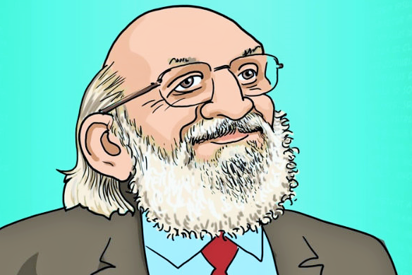

En la concepción bancaria de la educación, tanto el educador como el educando establecen una relación poco productiva en el aula, pues el primero es considerado como el sujeto que piensa, habla y sabe, en cambio el segundo el que solo, escucha porque sabe poco o no sabe nada, únicamente se convierte en un recipiente, en una vasija al cual hay que llenar con todos los depósitos posibles.



Para Freire (1970), la educación debe comenzar por la superación de la contradicción educador-educando en la que el primero hace comunicados, es quien escoge el contenido pragmático, quien disciplina, quien tiene la autoridad, quien piensa, es el que educa, mientras su contrario obedece y acepta sin ningún tipo de participación activa en el proceso; aunque ambos no encuentran sentido en su ser, porque no existe creatividad en esta práctica y, por lo tanto, no hay transformación ni saber.



Frente a la “Educación Bancaria”, cuyo propósito es la domesticación social, Paulo Freire propone la “Educación Liberadora” que en contraposición a la “Educación Bancaria” se sustenta en que desmitifica la realidad (considerándola como tal sin ocultar aspectos de la misma), promueve el diálogo, a través de la palabra, como lo fundamental para realizar el acto cognoscente, despierta la creatividad y la crítica reflexiva en el educando, refuerza el carácter histórico del hombre, promueve el cambio y la lucha por la emancipación, fortalece el humanismo y la capacidad para dar respuesta a los desafíos de la realidad.

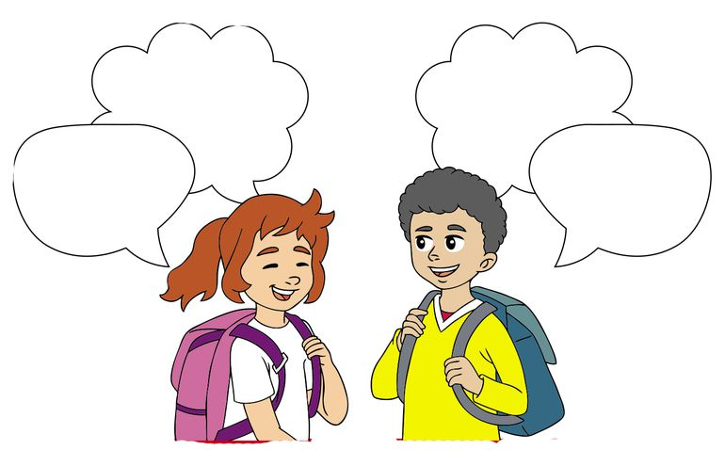

En ello tiene gran solución la educación, pues la pedagogía del oprimido busca crear conciencia en las masas oprimidas para su liberación.



La alfabetización del oprimido debe servir para enseñarle, no solamente las letras, las palabras y las frases, sino lo más importante, la transmisión de su realidad y la creación de una conciencia de liberación para su transformación en un hombre nuevo.



Bibliografías

* <https://www.redalyc.org/pdf/869/86901005.pdf>
* <https://www.redalyc.org/jatsRepo/356/35663284002/html/index.html#:~:text=En%20la%20concepci%C3%B3n%20bancaria%20de,se%20convierte%20en%20un%20recipiente%2C>